http://www.bellpot.com/mt.cgi
にアクセスする。

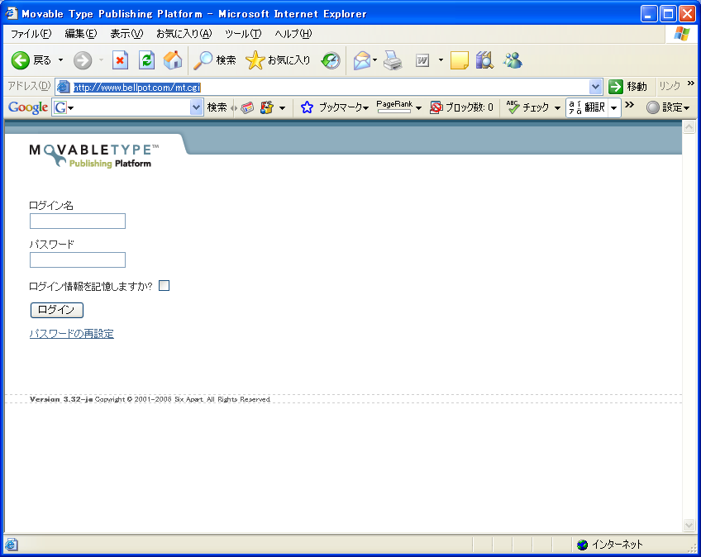
ログイン名はbellpot
パスワードはyasunori
ログイン情報を記憶しますかにチェックを入れる。

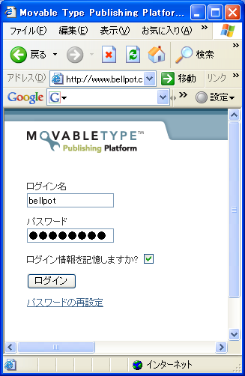

こんな感じ。
赤い丸の部分、BellPotをクリックする。

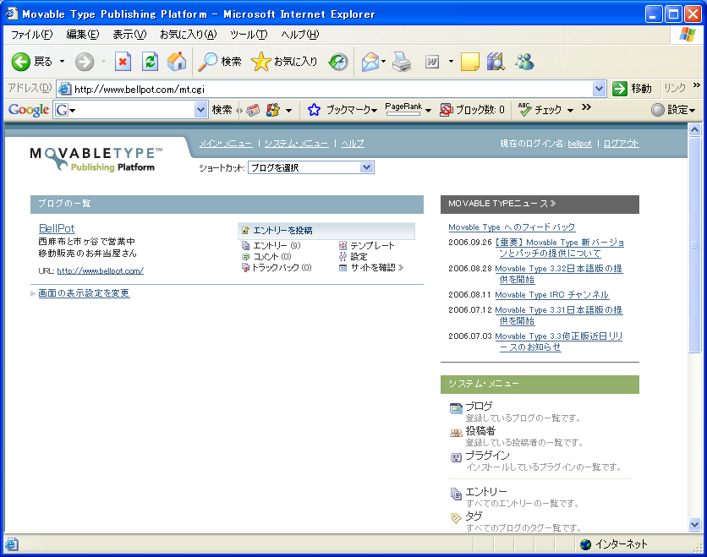

新規エントリーを選ぶ。

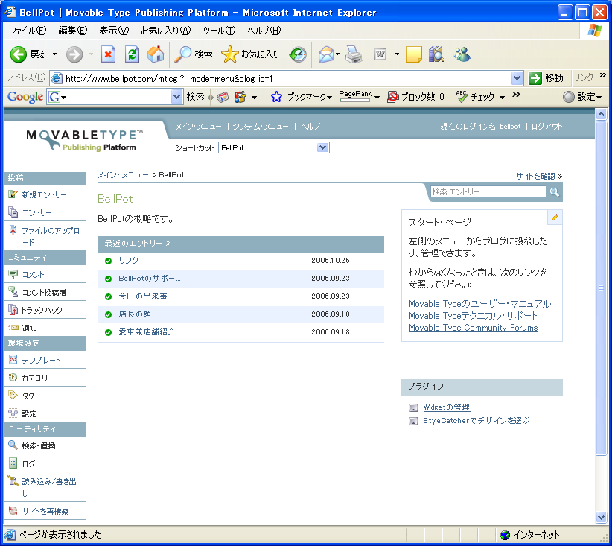
タイトルのところに、日記のタイトルを記入。
カテゴリーのところは、必ず「610ブログ」を選ぶ。
ここを選ばないと、ブログのところに表示されないから注意。
エントリーの内容のところに、日記の内容を書き込む。

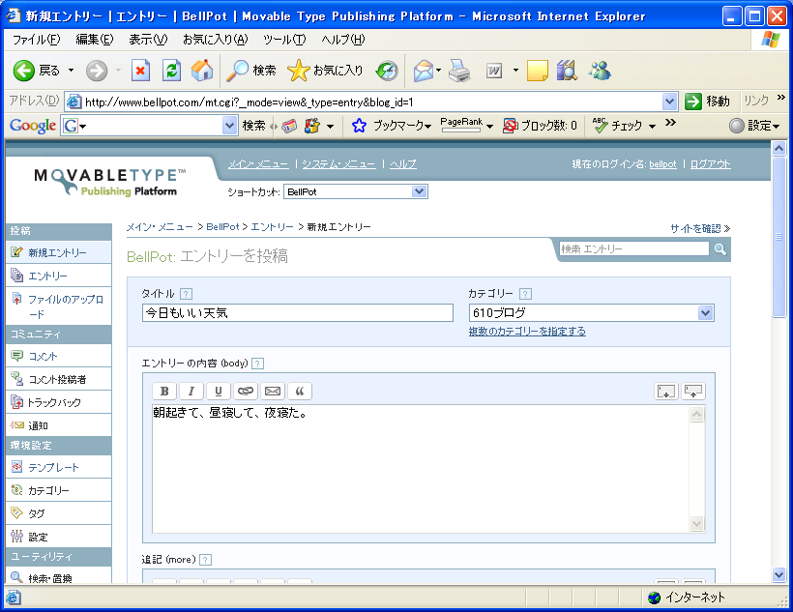

入力し終わったら、画面の一番下まで行って、保存をクリックする。

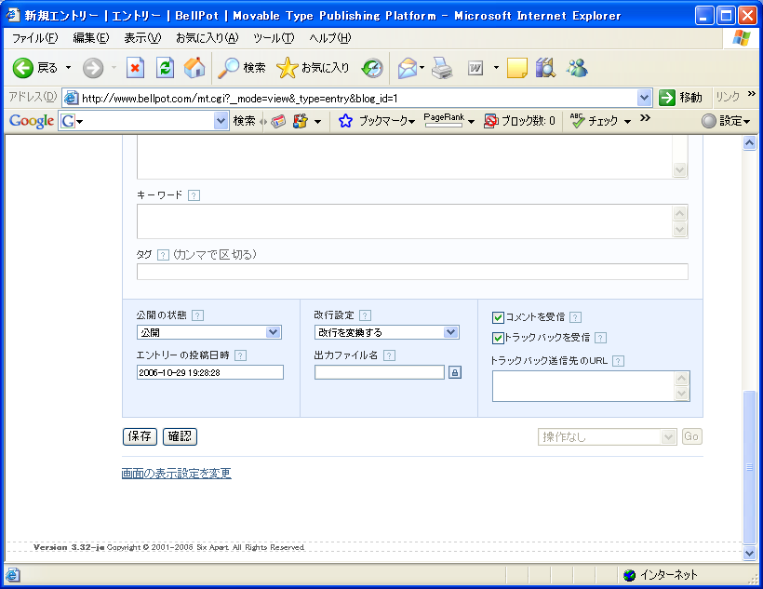
このメッセージが出たら、保存完了。

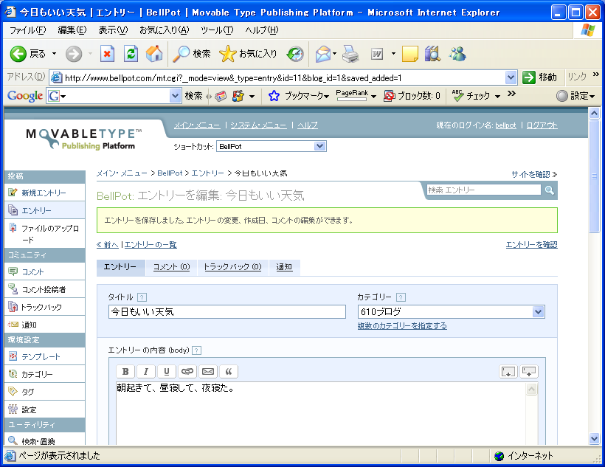

新しいウィンドウを出して、
http://www.bellpot.com/610/
にアクセスして、ブログの出来栄えを確認。

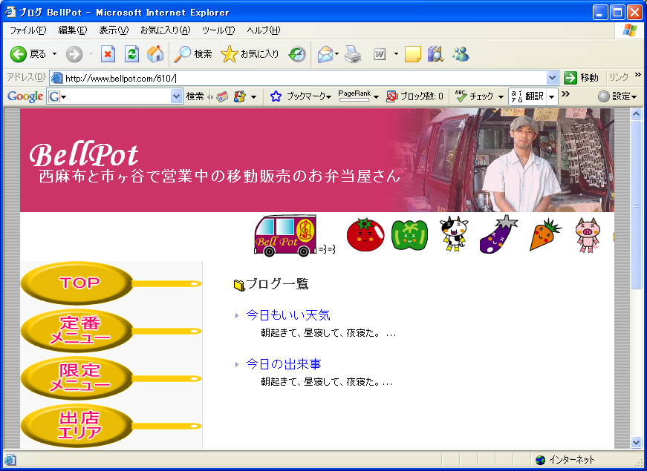

さっき入力したものが表示されている。
一番新しいものが一番上に来る。
クリックして文面を確認。

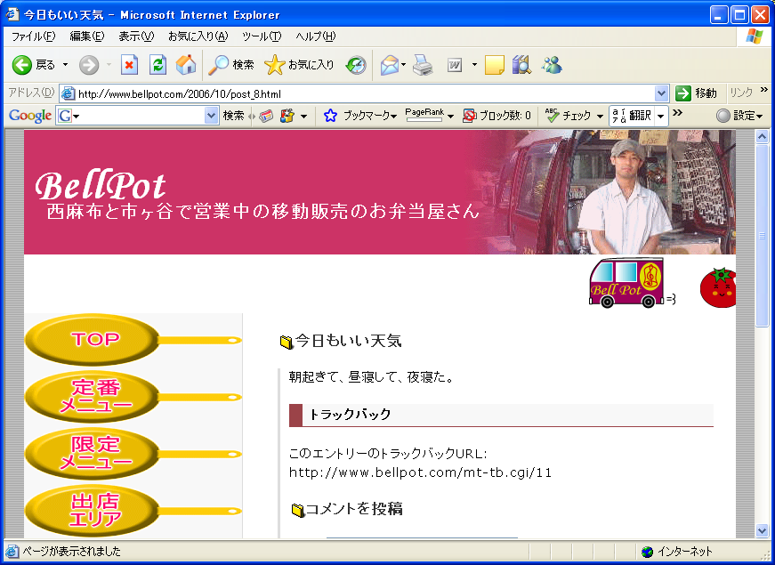

以上で、日記の作成完了。
修正方法

日付が無くて、いつの更新か分からないから、
タイトルに日付を入れたい。

この画面で、そのまま編集して、再度保存しても良し。
でも、古いものを編集する場合もあるので、一般的な修正方法を紹介。
まずは、エントリーをクリックする。

ファイルターのなしの部分をクリックする。

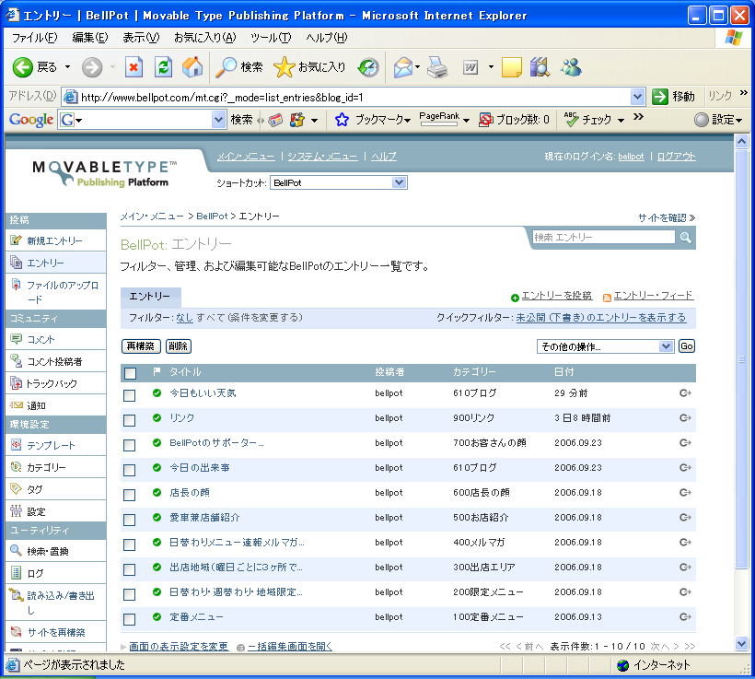
「表示：すべてのエントリー」に変わるので、これを「該当する：エントリー」に変える。

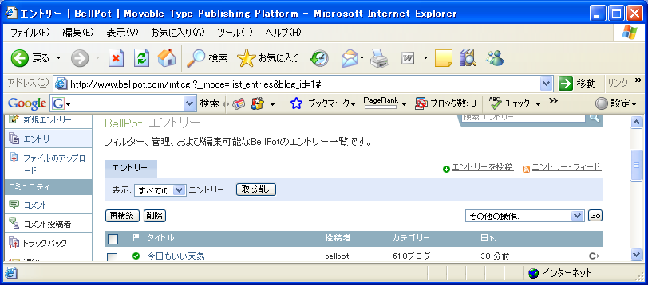

「検索条件：公開の状態」を「カテゴリー」に変える。

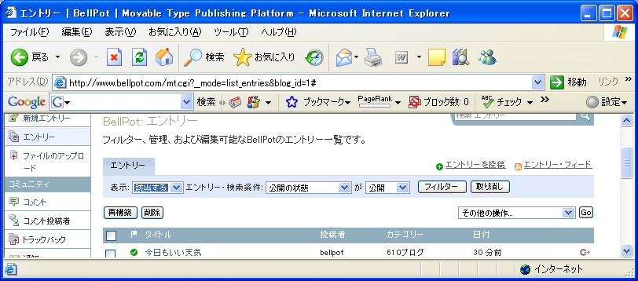

赤い丸の部分を、「610ブログ」に変えて、フィルターボタンをクリック。

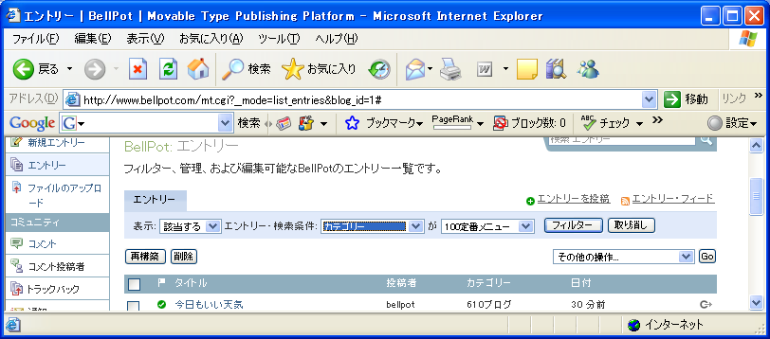

ブログカテゴリーに保存された投稿記事の一覧が表示される。

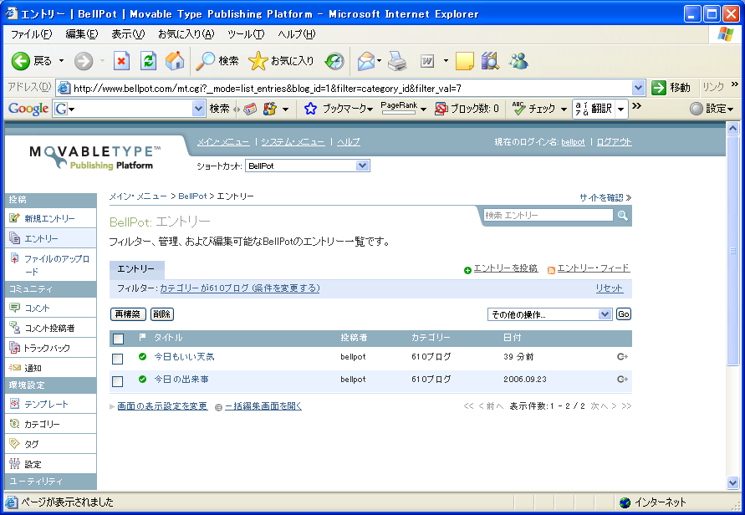

さっき書いた「今日もいい天気」をクリックする。
あとは、さっきの画面が出てくるので、直したい部分を書き直して、画面一番下の保存をクリックする。

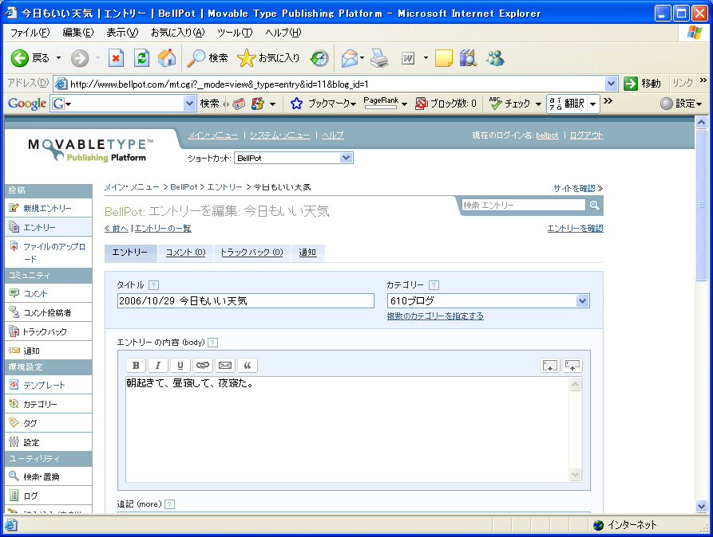

以上で修正完了。
削除方法

修正方法で書いた時と同じように、エントリーのブログの一覧を表示させる。
一覧が表示されたら、消したいブログにチェックを入れる。
チェックを入れたら、上の削除ボタンをクリック。

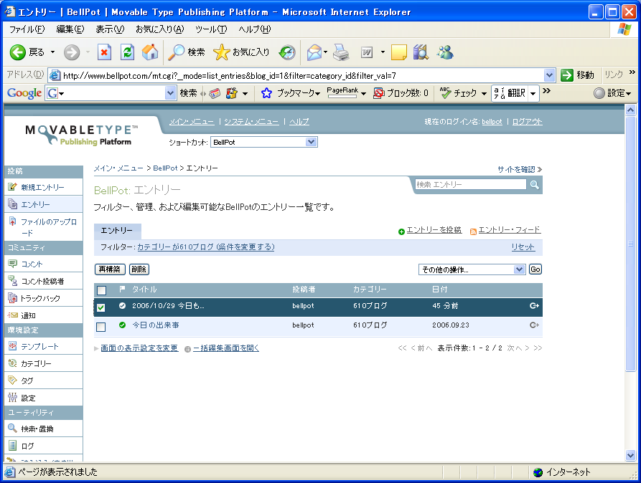
このメッセージが出ればOK。あとは、メッセージにしたがって、「サイトを再構築ボタン」をクリックする。

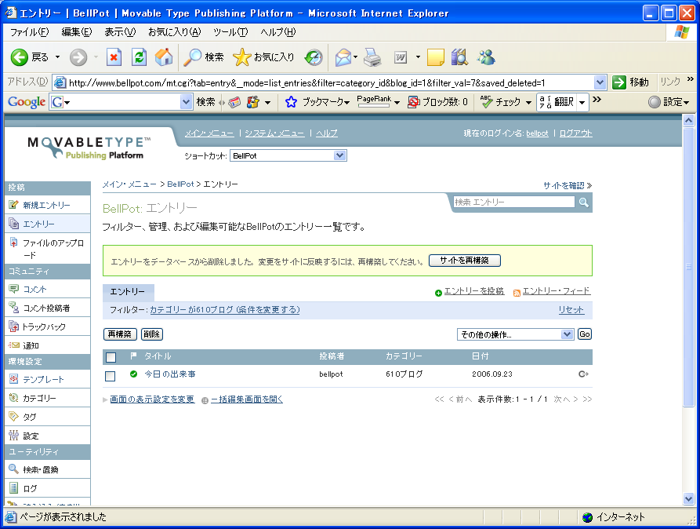

こんな小さいウィンドウが出てくるので、再構築ボタンをクリックする。

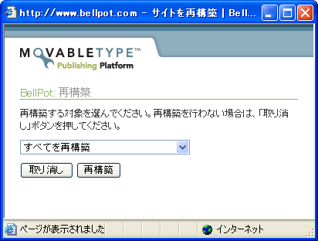
終わったら、こんなメッセージが出るので、閉じるボタンで閉じる。

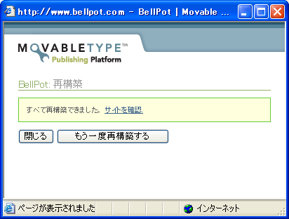

以上で削除完了。

